Центр инновационного образования «Циркуль»

Учебно-исследовательский проект на тему:
«Учимся беречь воду в школе село Лопатино»

Выполнил работу:
Тютина Алиса
Учащаяся 7 класса
Частная школа ООО «ЦИРКУЛЬ»
(прикреплены к МБОУ Школа №12)
Руководитель проекта
учитель по физике и астрономии : Алексеева В.В.

Самара. 2024-2025

Аннотация.
В моем проекте исследуется проблема бережного и экономичного использования водных ресурсов в школьных условиях. Тема проекта «Учимся беречь воду в школе село Лопатино» актуальна много лет и особенно для школы в сельской местности. Поэтому проект направлен на решение вопросов бережного использования воды, формирование экологической грамотности среди школьников.
Целью является приобщение к исследовательской деятельности через применение таких методов как наблюдение за расходом воды в школьных условиях; расчет использования воды для определения системы экономии воды, эксперимент по проверке расхода воды в обычном и экономичных режимах, снижения затрат во время пребывания школьных.
Главным результатом проделанной работы стала разработка способов мер эффективного сбережения воды, которые реализуются и применяются у нас в школе. А участие в выполнении проекта позволило узнать много нового о важности воды в природе и внесения личного вклада в решение проблемы экономии воды в школьных условиях.

Введение
Актуальность проекта.
В.В. Путин на Международном форуме «Чистая вода», который проходил в нашей стране 24-25 ноября 2010 года сказал: «Природа распорядилась так, что все крупнейшие запасы пресной воды сосредоточены в России. Но пользуемся мы, россияне, своими ресурсами расточительно и неэффективно. Основная задача, стоящая перед Россией – сохранить и приумножить природные богатства, разумно распорядиться этим бесценным даром природы».
Свой вклад в решение проблемы сохранение водных ресурсов нашей планеты должен внести каждый независимо от возраста. Для этого надо просто бережно относиться к воде, не загрязнять водоёмы и территорию вокруг них, принимать активное участие в экологических мероприятиях.
Исследуя проблему бережного и экономичного использования водных ресурсов в школьных условиях определила следующие цели и задачи.
Цель проекта: приобщение к исследованию экономии водных ресурсов родного Самарского края в школьных условиях.
Задачи проекта:
Выяснить, где встречается пресная вода на Земле.
Узнать, откуда и как поступает вода к нам в водопровод в школе через село.
Выяснить, где мы теряем воду разработать условия бережного и экономного отношения к воде в школьных условиях;

Гипотеза:
Если каждый человек независимо от возраста будет стараться бережно и экономно относится к воде, то нам удастся сохранить водные ресурсы нашей планеты.
Объект исследования:
Пресная вода в школе село Лопатино.
Условия бережного и экономного отношения к воде.
Предмет исследования:
Вода – самое ценное сокровище нашей планеты.
Как сберечь пресную воду.
Методы:
самостоятельное обдумывание;
сбор информации в Интернете и энциклопедиях;
анализ, сравнение, классификация теоретического материала;
наблюдение;
эксперимент;
обобщение.
Проблема проекта:
Найти способы экономии воды и сохранения водных ресурсов чистыми.
Предполагаемый результат:
Воспитание бережного использования воды.
Формирование умений планировать свою деятельность и грамотно отражать результаты, используя проведенные наблюдения и исследования и т.п.
Уметь делиться опытом, который был приобретен во время работы над проектом.

Основное содержание
Пресная вода на Земле.
Пресной называют воду, в которой содержится не более 0,1 % соли.
Из пресной воды состоят озера, реки, болота, ледники, подземные воды. Пресные водоемы занимают 3 % площади Земли и содержат в 5 тысяч раз меньше воды, чем океаны и моря. Но и из этого количества, пригодной для человека жидкости, можно использовать не более 1%, так как остальные 70% – это ледники, 29% подземные воды.
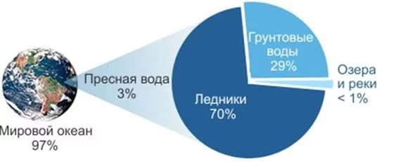

Основным источником пресной воды на земле являются реки и озера.
Россия лидирует по запасам пресных вод. На территории России насчитывается 2.5 млн рек и 2.7 млн озер. В одном только озере Байкал содержится 20% мировых запасов пресной воды.
В последнее время человечество стоит перед проблемой нехватки пресной воды. Сейчас свыше 1,2 миллиарда населения испытывают постоянный дефицит. По прогнозам через несколько десятилетий в таких условиях окажется более 4 миллиардов человек, так как ее количество уменьшится в два раза. К причинам такого положения относятся:
загрязнение источников воды; рост населения; таяние ледников в результате парникового эффекта.

Почему так много внимания воде?
Потому что дороже воды нет ничего на свете! Если иссякнут запасы угля, газа или нефти, человечество, приложив усилия, найдет им замену: энергию и тепло могут давать и Солнце, и ветер, и даже морские приливы. А без воды не будет жизни на Земле!
Остаться без воды - самое страшное, что может случиться с человеком и с человечеством в целом. Так как без воды человек может обойтись только три дня.
Без пресной воды погибнет всё живое на Земле. Пресная вода - одно из самых важных для человека веществ. Без неё не обойтись никому и никогда, и заменить её нечем.
Воду нужно беречь и охранять, так как вода — это жизнь и количество воды на нашей планете ограничено.
Откуда поступает вода в водопровод?
За обеспечение чистой водой села Лопатино отвечает МУНИЦИПАЛЬНОЕ УНИТАРНОЕ ПРЕДПРИЯТИЕ "ВОЛГА" СЕЛЬСКОГО ПОСЕЛЕНИЯ ЛОПАТИНО МУНИЦИПАЛЬНОГО РАЙОНА ВОЛЖСКИЙ САМАРСКОЙ ОБЛАСТИ (находится по адресу Самарская обл, р-н. Волжский, с. Лопатино, ул. Братьев Глубоковых, д. 2, контактный телефон +7 927 736-96-64, адрес электронной почты inna.kostenko@mail.ru). В сельские квартиры, промышленные предприятия по транспортировке газа, образовательные и медицинские организации ежегодно подается почти 1 млн м3 воды. Из всего этого объема всего одна десятая процента приходится на воду из подземных источников, так как основной водозабор осуществляется из реки Самарки, хотя первые артезианские скважины появились в селе Лопатино около 10 лет назад (от 23-100 метров глубины).
В сельский водопровод вода может попасть из двух источников: с помощью водозабора на реке и из артезианских скважин, которые бурят специально для этих целей в частных домах. Так с 2009 года в селе Лопатино остро стоял вопрос о питьевой воде. Проводились собрания жителей села, что вода в водопроводе плохая и ржавая, то есть не пригодная для использования. Так как в селе есть школа и садик то этот вопрос был очень важен и решение этого вопроса стало ключевым для жителей села. Вопрос был решен: замена коммуникаций полностью и смена очистительного предприятия. в
Как происходит водозабор на реке? Происходит это все по специальной технологии. На берегу закладываются гидравлические домкраты, с помощью которых речное дно пронизывается стальными трубами. Вода, частично профильтрованная песком и глиной, поступает по трубам в водоприемное сооружение. Здесь с помощью сеток и решеток задерживаются крупные механические примеси. Дальше вода поступает в очистительные станции, проходит через многочисленные фильтры, освобождается от оставшейся взвеси, при этом движется довольно медленно и подвергается химической обработке, прежде чем поступит в отстойники. Затем вода проходит через фильтры, при этом очистные сооружения способны задерживать 99 % бактерий, содержащихся в природной воде, и вода считается питьевой. Однако в каждом городе или поселке степень очистки, несмотря на общероссийские стандарты, может быть различна. Также имеет значение время года — во время паводка, когда тающий снег проникает в водозаборники, вода будет грязнее и риск подхватить какую-либо инфекцию увеличивается.
Немного по другой схеме поступает вода из артезианских скважин. Условно ее можно считать более чистой, ведь в данном случае воду поднимают с глубины 100, а то и больше метров — на такой глубине она в достаточной мере фильтруется почвой и меньше подвержена загрязнениям окружающей среды. На артезианских скважинах обычно ставят станции обезжелезивания, которые позволяют изъять из воды избыток солей и металлов, остальная очистка совершается по уже описанному плану.
Производством питьевой воды занимается одна водопроводная станция «Родниковый источник»: работающие на волжской воде левобережная Насосно-фильтровальная станция (1971 г). Производительность составляет более 7,5 тыс. м3/сут.
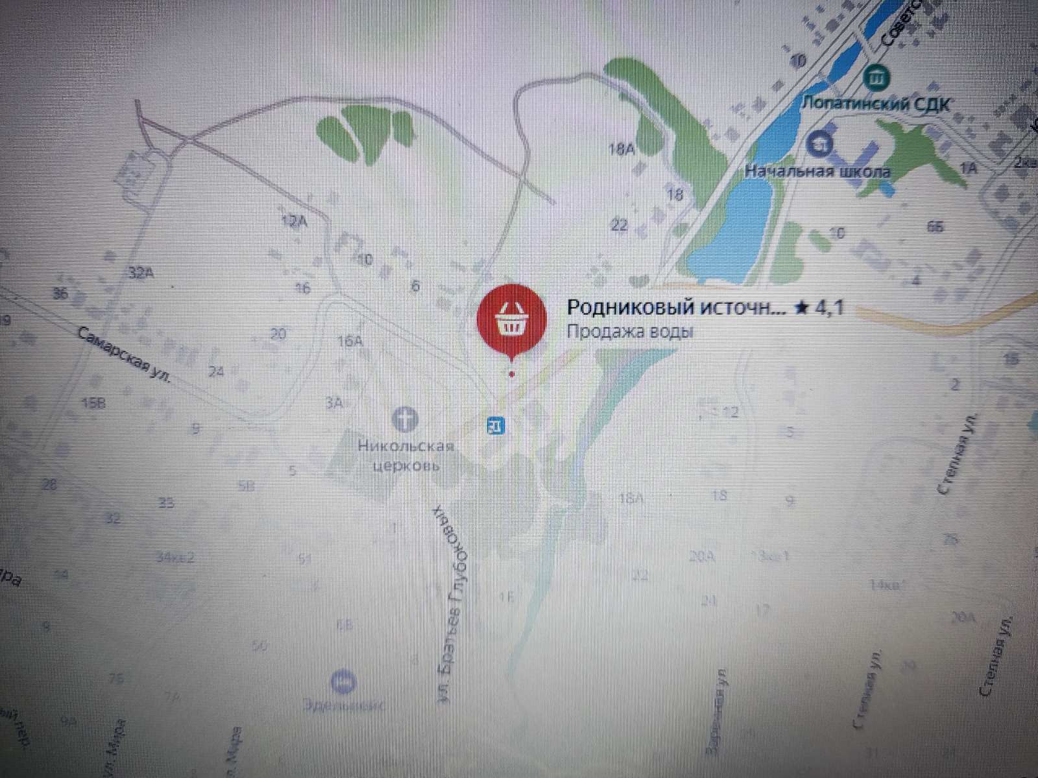
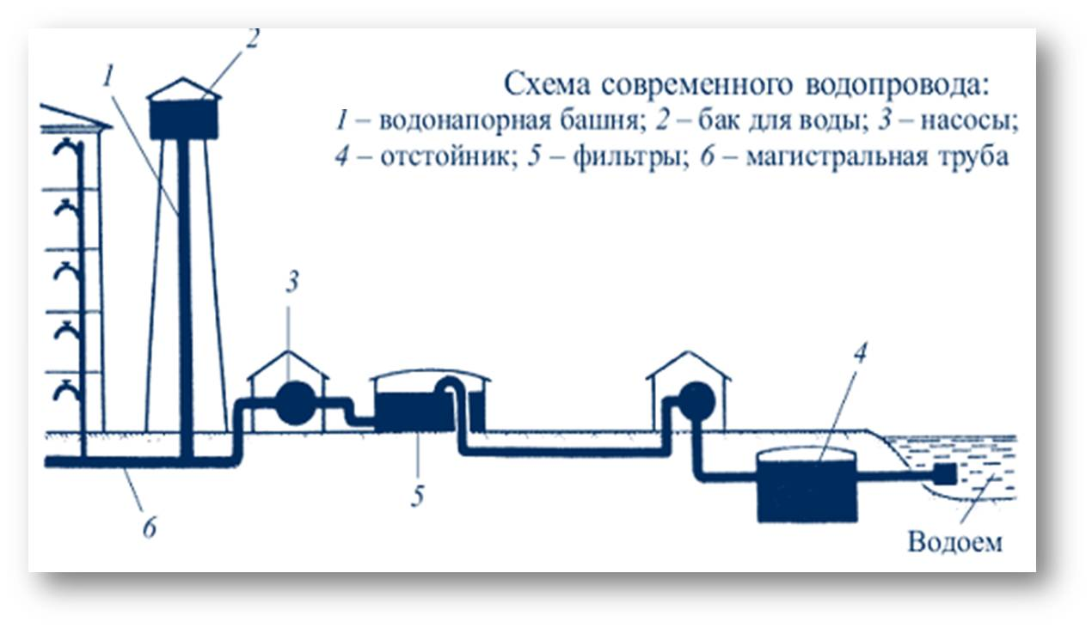
Как мы расходуем воду, которую дает нам природа в школе?
У нас в школе 17 точек использования воды: 10 раковин (туалеты, лаборатории, умывальные раковины и учительская), 2 мойки для посуды в столовой, пять сливных бочков унитаза. Фото. Помимо этого, вода необходима для уборки в школе и классах, полива школьных цветов и пришкольной территории. Приложение с фото.
Прочитав литературу, я выяснила, что в день на одного человека приходится: На мытье рук- 2 литра перед завтраком и обедом в столовой, споласкивание унитаза -5 литров, мойка грязной посуды после приготовления и потребления еды -130-150 литров за 1 раз и использование воды для мытья кабинетов и школы (коридоры и т.д.)- 2200 литров воды. Я стала размышлять, где я могу сэкономить воду в школьных условиях.
Утро каждого дня у всех школьников начинается с подготовки кабинета – приготовление доски к уроку, где необходимо помыть тряпку затратив 3 литра воды.
Ситуация 1. Можно взять ведро налить туда воду и споласкивать тряпку в ведре.
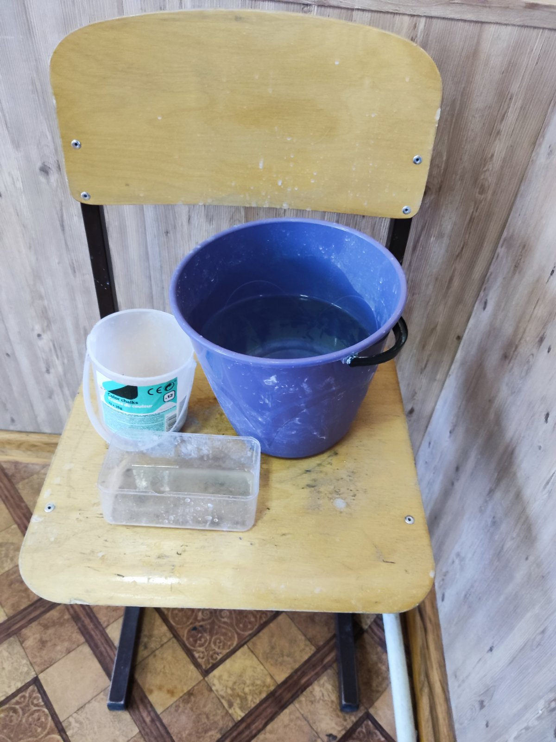
Ситуация 2. А можно включить кран в раковине, пустить воду. Под струей воды споласкивать тряпку не выключая кран при этом.
И я для себя решила следующие задачи:
1. При утренней подготовке доски потратится примерно 4-5 литров воды, бегущей из крана. Сколько литров потратиться за 204 дней?
2. При утренней уборке доски с использованием ведра с водой в 3 литра воды. Сколько литров потратиться за 204 дней (за учебный год)?
1задача 4 л. х 204дн. = 816 литров
2 задача 3 х 204дн. = 612 литров
816л- 612л =204л
Таким образом, 204 литра воды (примерно 2 куб.м воды) только одни школьники в течение учебного года просто сливают в канализацию, при мытье доски с использованием тряпки под открытым краном, не пользуясь ведро с водой для этих целей .В нашей старшей школе учиться 182 человека 1 куб.м воды на декабрь 2022 года стоит 38руб 38 коп.
2 куб.м х 38 руб. 38 коп.=76 руб. за год .За 10 человек 760 рублей школа платит, чтобы просто спустить воду в канализацию. А людей живет и учиться в России миллионы.
Рассмотрев этот пример, можно ответить на вопрос «зачем платить за воду, которую мы спускаем в канализацию? И так же было отмечено школьниками, легче один раз сходить за водой в ведре чем несколько раз с тряпкой – экономия сил.
Я выяснила еще несколько практических способов сбережения водных ресурсов:
1.Предпочтение распрыскивание воды при поливе растений и территории школы.
Если поливать растения в школе и пришкольной территории, мы расходуем максимум 150 литров воды, а для того чтобы полить растения при школьном участке, необходимо воды в два раза больше - 300 литров.
Сделав правильный выбор, мы оставляем в школьном кошельке около 5700 рублей в месяц или 18000 рублей в год.
И кстати, применение экономичных распылителей с меньшими отверстиями на смесителях при поливе позволяет расходовать в два раза или даже в три раза меньше воды. Причем разницы в напоре воды вы не заметите, а рукоятка поливного устройства с прерывателем потока воды снижает ее расход на четверть. При чем можно использовать вторичную воду после кабинетов, просто не спуская ее в канализацию.

2.Необходимо приобретать экономичную сантехнику, например, унитаз с двумя режимами слива.
Унитаз с двумя режимами слива экономит примерно 15 литров воды в день для школы из 182 человек. Таким образом, за год школа сбережет 3060 литров в учебный год.
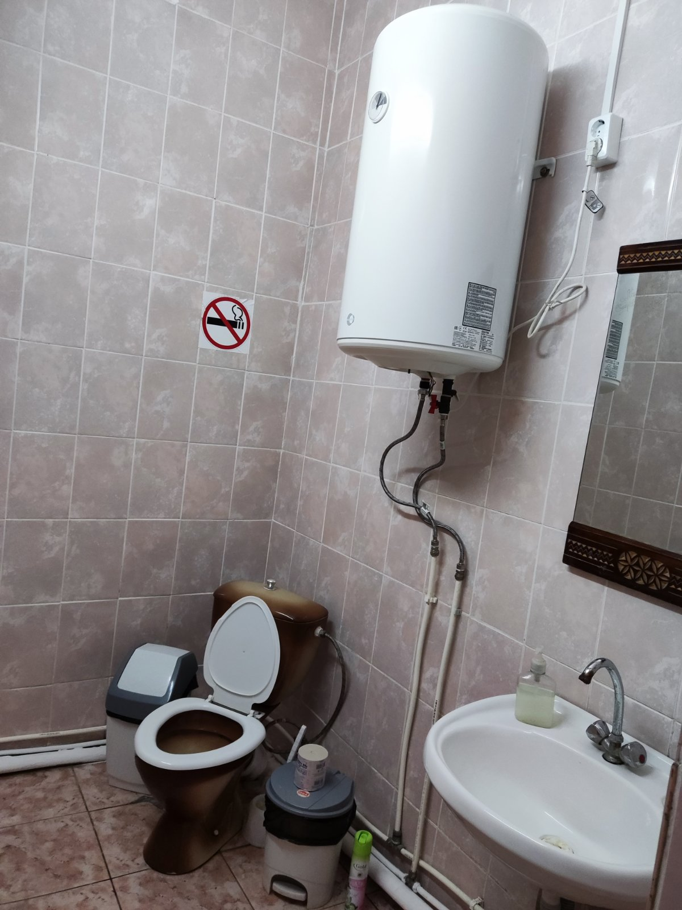
3. Необходимо починить или замените неисправную сантехнику, если такова имеется.
Протекающий унитаз - это почти 48960 литров в год напрасно потраченной воды. Потери в денежном исчислении составят около 20000 рублей в год.
4.Можно использовать водогнаревать чтобы смешивать воды для мытья рук под струей воды.
Помимо нецелевого расхода воды, это чревато ухудшением состояния здоровья если мыть руки зимой под холодной водой. Лучше всего заранее включать водогнаревать и смешивать воду.
5. Можно не мыть овощи и фрукты под проточной водой, а пользоваться для мытья продуктов миской в школьной столовой. Этот способ позволяет эффективно очищать плоды от песка и грязи. Для наполнения одной большой кастрюли или миски понадобится всего 23 литра воды, в то время как при проточном мытье фруктов из водопроводного крана ежеминутно вытекает 55 литров воды.
6.При мытье посуды не держать кран постоянно открытым.
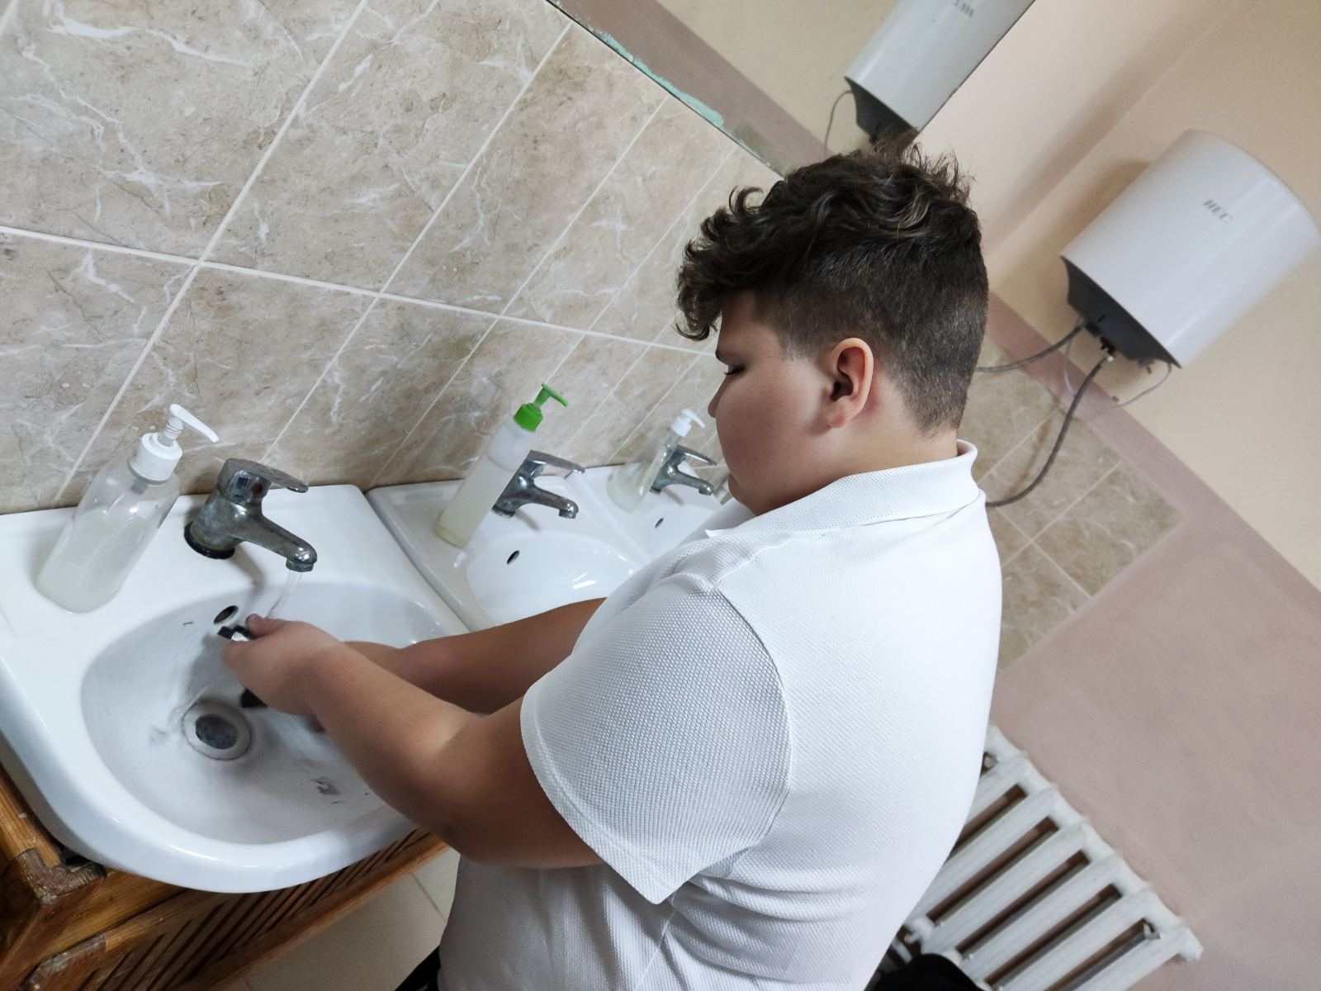
Использование проточной воды расточительно в двойне, поскольку увеличивается не только расход вод, но и расход моющих средств. Если между ополаскиванием тарелок закрывать кран, расход воды снизится в десятки раз.
7.Починить или замените все протекающие краны.
Из капающего крана вытекает 24 литра воды в сутки и 720 литров в месяц, что составляет 4896 литров в учебном году. Таким образом, «выливаются» без всякой пользы 18648 рублей в учебный год.
8.При выборе смесителей необходимо отдавать предпочтение рычаговым.
Средний расход открытого водопроводного крана за 10 минут -150 литров; рычаговые смесители быстрее смешивают воду, чем смесители с двумя кранами, а значит, при подборе оптимальной температуры меньше воды уходит «впустую».
Применяя на практике эти доступные мероприятия, мы – все школьники сберегаем часть школьного бюджета и уменьшаем нагрузку на окружающую среду. И самое главное, что экономию в деньгах можно направить на нужды класса и всей школы – закупка мячей для спорта зала или шахмат для досуга на перемене.
Существует еще один способ экономии воды – питьевой воды. Правильная организация в школе питьевого режима для школьников.
Вода оказывает благоприятное воздействие на организм. В ней нуждается и взрослый, и детский организм. Вода необходима для жизни гораздо больше, чем продукты питания. Без еды человек способен просуществовать до полутора месяцев, а без жидкости – не более 72 часов. Питьевой режим помогает нормализовать главные функции организма. Вода участвует в химических реакциях, связанных с пищеварением, обменом веществ, расщеплением частиц пищи. Кроме того, она играют своеобразную транспортную роль, то есть доставляет кислород и прочие микрокомпоненты в кровь и клетки. Именно вода поддерживает температуру тела и обеспечивает готовность организма к физической активности.
Важно правильно организовать питьевой режим детей, как в домашних условиях, так и в школе.
В соответствии с СанПиН 2.3/2.4.3590-20 "Санитарно-эпидемиологические требования к организации общественного питания населения" в школах питьевой режим должен быть организован в следующих формах: стационарные питьевые фонтанчики, использование устройств для выдачи воды, выдача упакованной питьевой воды или использование кипяченой питьевой воды.
Должны соблюдаться следующие требования:
• Должен быть обеспечен свободный доступ обучающихся к питьевой воде в течение всего времени их пребывания в образовательном учреждении.
• Кулеры должны размещаться в местах, не подвергающихся попаданию прямых солнечных лучей. Кулеры должны подвергаться мойке с периодичностью, предусмотренной инструкцией по эксплуатации, но не реже одного раза в семь дней. Мойка кулера с применением дезинфекционного средства должна проводиться не реже одного раза в три месяца.
• При организации питьевого режима с использованием бутилированной воды образовательное учреждение должно быть обеспечено достаточным количеством чистой посуды (стеклянной, фаянсовой - в обеденном зале и одноразовых стаканчиков - в учебных и спальных помещениях), а также отдельными промаркированными подносами для чистой и использованной стеклянной или фаянсовой посуды; контейнерами - для сбора использованной посуды одноразового применения.
• Бутилированная вода, поставляемая в образовательные учреждения, должна иметь документы, подтверждающие ее происхождение, качество и безопасность.
• При использовании установок с дозированным розливом питьевой воды, расфасованной в емкости, предусматривается замена емкости по мере необходимости, но не реже 1 раза в 2 недели.
• При отсутствии централизованного водоснабжения в населенном пункте организация питьевого режима обучающихся осуществляется только с использованием воды, расфасованной в емкости, при условии организации контроля розлива питьевой воды.
• При использовании фонтанчика чаша должна ежедневно обрабатываться с применением моющих и дезинфицирующих средств.
• Допускается организация питьевого режима с использованием кипяченой питьевой воды, при условии соблюдения следующих требований:
• кипятить воду нужно не менее 5 минут;
• охлаждение воды до комнатной температуры непосредственно в емкости, где она кипятилась;
• смену воды в емкости для ее раздачи необходимо проводить не реже, чем через 3 часа. Перед сменой кипяченой воды емкость должна полностью освобождаться от остатков воды, проводиться обработка ёмкости в соответствии с инструкцией по правилам мытья кухонной посуды. Время смены кипяченой воды должно отмечаться.

Выводы по проекту
1.Пресной называют воду, в которой содержится не более 0,1 % соли.
Из пресной воды состоят озера, реки, болота и родники, ледники.
Пресные водоемы занимают 3 % площади Земли. Пресная вода - одно из самых важных для человека веществ. Воду нужно беречь и охранять, так как вода это жизнь и количество воды на нашей планете ограничено.
2.Путь воды по трубам до водопроводного крана долог и если неполадки в трубе, то обязательно будут потери. Воду прежде отводят от реки в огромные бассейны (отстойники), где она отстаивается. Потом воду фильтруют, то есть очищают от вредных микробов и бактерий с помощью пески и химических веществ. Затем насосы перекачивают в водопроводные башни, а оттуда в водопровод. Так вода попадает в наши дома.
3. Во время наблюдения и проведения расчетов расхода воды в школе, выяснила, что наша школа расходует много очень воды. Поэтому необходимо ее расходовать меньше. Для этого необходимо соблюдать разработанные меры по эффективному использованию воды, в том числе, ради снижения затрат на пользование водой.
В целом, поставленные цели и задачи выполнены и реализованы в исследовательском проекте «Учимся беречь воду в школе село Лопатино».

Заключение.
Анализируя исследовательскую деятельность, получены положительные результаты, которые предлагаю для практического использования в школьных условиях.
Система мер эффективного сбережения воды разработана в ходе работы над проектом:
1. При подготовке доски использовать ведро с водой, а не открывать кран и промывать тряпку под напором воды.
2.При мытье рук, проведении утренних гигиенических процедур при походе на завтрак или обед в столовой надо использовать низкий уровень подачи воды и можно смешивать воду.
2. По возможности, использовать распылитель при поливе растений и пришкольной территории.
3. Следить за исправностью всех кранов и соединений, при протекании оперативно менять неисправные части сантехники.
Находясь на природе, на берегу реки и других водоемов все школьники и люди никогда не должны оставлять мусор, чтобы не засоряет водоемы. Я знаю, понимаю ценность воды, и рассказываю об этом в школе одноклассникам, друзьям и родственникам. ​​​​​​​Мне очень нравиться моя школа, но по семейным обстоятельствам мне пришлось переехать в город. Но так как я выросла в селе Лопатино и мне нравиться это село, и я решила помочь своему краю с экологической проблемой.

Используемая литература
1.Учебник географии для специальных ( коррекционных) образовательных учреждений 8 вида под редакцией Т.М. Лифановой , Е.Н.Соломиной.
2. Энциклопедия для детей: Т. 3 (География). – Сост. С.Т. Исмаилова. М.: Аванта+, 1994.
3.Интернет ресурсы: Водопроводы России. История водоснабжения

Приложение

Факты о воде, которые должен знать каждый ребенок
- Молекула воды образуется, когда два атома водорода связываются вместе с одним атомом кислорода.
- Вода существует на планете в трех состояниях материи. Твердое состояние представляет собой лед, жидкое состояние представляет собой обычную воду, а газообразное состояние представляет собой пар или водяной пар.
- У воды есть своеобразное качество расширения ее объема, поскольку ее температура падает в диапазоне от 4 градусов Цельсия до точки замерзания при нулевом градусе Цельсия.
- Почти 70 процентов поверхности Земли состоит из воды.
- Вода, которая встречается в морях и океанах, называется морской водой, которая довольно соленая. Килограмм морской воды состоит из около 35 граммов соли.
- Вода является одним из самых мощных растворителей. Различные соли, сахара, кислоты, химикаты легко растворяются в воде.
- Хотя Земля может быть единственной планетой, которую мы знаем с жидкой водой, на Марсе есть вода в виде замороженных ледяных шапок.
- Водный цикл - это то, что поддерживает жизнь на Земле. Тепло Солнца испаряет воду, образуя водяной пар. Они собираются вместе, образуя облака, которые затем рассеивают воду на поверхности в виде дождя. Эта вода течет в виде рек, которые достигают морей и океанов, и цикл продолжается.
- Вода в чистом виде не имеет запаха или вкуса.
- Значение рН воды называется нейтральным, при значении 7.
- Организм человека требует много воды для предотвращения обезвоживания и помогает поддерживать температуру тела в норме. Это один из самых важных фактов питьевой воды для детей.
- Ежедневно взрослому требуется около 2 литров воды для поддержания хорошего здоровья.
- 75 процентов человеческого мозга состоит из воды.
- Человек может прожить без еды почти месяц, но едва может прожить неделю без воды.
- Коалы вообще не потребляют воду напрямую. Вода, в которой нуждается их тело, добывается из деревьев и плодов, которые они едят.
- Другая важная область, где вода крайне необходима, это сельское хозяйство.
- Вода также используется для тушения пожаров с помощью пожарных машин или даже вертолетов для борьбы с лесными пожарами.
- Вода необходима во всем мире в значительных количествах для приготовления пищи. Это может быть в ресторанах или даже в отдаленных районах.
- Много электричества, которое достигает наших домов, вырабатывается гидроэлектростанциями, которые используют воду, хранящуюся в плотинах.
- Водные объекты также используются для веселых занятий. Вокруг этой концепции также построены различные аквапарки.
- Загрязнение воды является проблемой, с которой сталкиваются во всем мире. Почти 780 миллионов человек на Земле не имеют доступа к чистой питьевой воде.
- Загрязненная вода содержит много вредных химических веществ, сбрасываемых промышленными предприятиями, а также различные бактерии и вирусы, которые могут вызывать заболевания.

